Рекомендации для родителей

по физическому воспитанию детей

«Спортивный уголок дома»
Интерес ребенка к физическим упражнениям формируется совместными усилиями воспитателей и родителей. Спортивный уголок дома помогает разумно организовать досуг детей, способствует закреплению двигательных навыков, полученных в дошкольном учреждении, развитию ловкости, самостоятельности. Оборудовать такой уголок несложно: одни пособия можно приобрести в спортивном магазине, другие сделать самим. По мере формирования движений и расширения интересов ребенка уголок следует пополнять более сложным инвентарем различного назначения.
Существует множество способов, обеспечивающих физическое развитие детей: совместные подвижные игры и физические упражнения, закаливание, зарядка, занятия в спортивных секциях, семейный туризм и др.
Но наиболее оптимальных результатов в физическом развитии ребенка в домашних условиях можно добиться, сочетая совместные подвижные игры с занятиями на домашнем физкультурно-оздоровительном комплексе, включающем разнообразные спортивные снаряды и тренажеры. При этом ребенок получает уникальную возможность самотренировки и самообучения вне зависимости от погодных условий, наличия свободного времени у родителей.
Основное назначение универсального физкультурно-оздоровительного комплекса «Домашний стадион» – развитие практически всех двигательных качеств: силы, ловкости, быстроты, выносливости и гибкости.

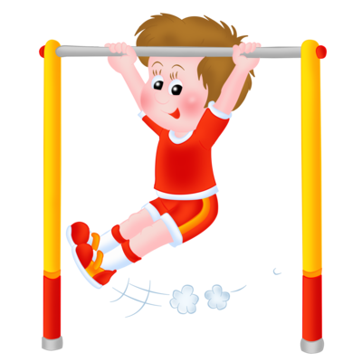
Занятия на спортивно-оздоровительном комплексе:
- делают процесс каждодневных занятий физической культурой более эмоциональным и разнообразным;
- избирательно воздействуют на определенные группы мышц, тем самым, ускоряя процесс их развития;
- позволяют достичь желаемых результатов за более короткий срок.

Подсказки для взрослых
1. Не рекомендуется заниматься физической культурой на кухне, где воздух насыщен запахами газа, пищи, специй, сохнущего белья и т.д.
2. При установке комплекса размах качелей и перекладины трапеции не должен быть направлен в оконную раму.
3. Следите за тем, чтобы в поле деятельности детей не попадали предметы, которые могут разбиться или помешать движениям. Уберите из непосредственной близости от комплекса зеркала, стеклянные и бьющиеся предметы.
4. Во время занятий ребенка на физкультурном комплексе положите на пол матрасик (его можно заменить толстым ковром, гимнастическим матом, батутом, сухим бассейном с шариками). Это необходимо для того, чтобы обеспечить мягкость поверхности при спрыгивании со снарядов и предупредить возможность повреждения стоп.
5. Закройте электрические розетки вблизи комплекса пластмассовыми блокираторами.
6. Желательно перед занятиями и после них проветрить помещение, где установлен физкультурный комплекс.
7. К занятиям на комплексе не следует допускать эмоционально и двигательно перевозбужденных детей, потому что они не могут сконцентрировать внимание и контролировать свои движения. Их следует успокоить: предложить договориться о правилах игры, дать двигательное задание, требующее собранности и сосредоточенности, включить спокойную музыку и т.д.

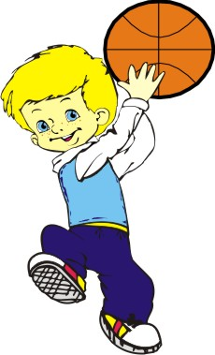

Как обеспечить страховку ребенка во время занятий.

Доверяйте своему ребенку. Если он отказывается выполнять какое-либо ваше задание, не настаивайте и не принуждайте его.
Поддерживайте любую разумную инициативу ребенка: «Давай я теперь буду с горки кататься!» – «Давай!» – «А теперь давай буду на турнике на одной ноге висеть!» – «Нет. Этого делать нельзя! (Не надо вдаваться в долгие объяснения, почему этого делать не стоит: нельзя – значит нельзя!) Но можно повисеть на турнике вниз головой, зацепившись двумя ногами, когда я тебя крепко держу».
Страхуйте ребенка при первых самостоятельных попытках освоить новый снаряд, особенно при знакомстве с кольцами и лианой. Как только снаряд будет освоен дошкольником достаточно уверенно, займите позицию стороннего наблюдателя, похвалите его ловкость. Поднимая ребенка вверх за руки, никогда не держите его только за кисти (кости и мышцы запястья дошкольника окрепли еще недостаточно), обязательно придерживайте целиком за предплечья. Самый безопасный вид страховки: поддержка за бедра.
При выполнении упражнений на перекладине, кольцах, лиане следует фиксировать положение позвоночника. Для этого встаньте сбоку от снаряда и положите ладони одновременно на грудь и спину дошкольника.
Стремитесь пресекать опрометчивость и браваду ребенка, особенно при выполнении упражнений на высоте: «А я и без рук могу стоять на перекладине». Учите его быть внимательным и осторожным, чтобы он сам заботился о собственной безопасности.
Вниманию родителей: вис только на руках опасен вашему ребенку. Поэтому длительные висы на кольцах и лиане заменяйте полувисами, при которых ребенок еще упирается ногами об пол.
Поддерживать желание ребенка заниматься физкультурой можно различными способами. Предлагаем вашему вниманию маленькие хитрости, которые помогут сделать домашние занятия интересными и полезными.

Маленькие хитрости

Для занятий следует использовать как можно больше вспомогательных средств: игрушек, воздушных шариков и т.п. Они помогут привлечь внимание, будут стимулировать детей к выполнению разнообразных упражнений.
Одежда для занятий существенной роли не играет. Однако если вы хотите укрепить мышцы стопы и одновременно закалить ребенка, то лучше всего заниматься босиком в трусиках и хлопчатобумажной футболке.
Для создания радостного настроения включите музыку. Во время занятий обязательно разговаривайте с ребенком, улыбайтесь ему: «Молодец, ты уже почти до самого верха лесенки долез!»
Упражнения желательно проводить в игровой форме. Например, взрослый говорит: «Сегодня мы с тобой пойдем в гости к белочке. Вот только домик ее далеко-далеко и высоко-высоко, на самой верхушке старой сосны. (Дальнейший текст сопровождается совместным выполнением движений с ребенком.) Сначала мы пойдем через болото (ходьба по диванным подушкам), затем перейдем через бурелом (ходьба, переступая через кегли, кубики), затем пролезем через лисью нору (подлезание под два стула, составленных вместе) и залезем на верхушку сосны. Там рыжая белочка живет, нас с тобою в гости ждет.
Другая форма работы с детьми старшего дошкольного возраста – устраивать соревнования по принципу «Кто скорее добежит» или организовать сюжетную игру по мотивам литературного произведения с вплетением в сюжет физических упражнений.
Занимаясь и играя вместе с ребенком, помогая ему самостоятельно подтянуться, залезть до верха лесенки, перепрыгнуть через кубик, вы даете ему возможность восхищаться вами: «Какой мой папа сильный! Какая моя мама ловкая!»
Постепенно совместные занятия физической культурой станут счастливыми событиями дня, и ребенок будет ждать их с нетерпением и радостью. Средняя продолжительность занятий составляет 20 – 30 мин.

